

Roma homenageia Óscar Arnulfo Romero com estátua
“Roma está na lista das cidades que vão acolher uma estátua do bispo Óscar Arnulfo Romero, um dos maiores símbolos da dedicação aos últimos e que sacrificou a sua vida para defender os oprimidos. O bispo salvadorenho, além disso, teve uma relação estreita com a nossa cidade”. A afirmação é do prefeito de Roma, Ignazio Marino, que, na manhã desta sexta-feira, recebeu o presidente da Assembleia Legislativa de El Salvador, Sigfrido Reyes, que se encontra em Roma para promover a instalação de um monumento dedicado ao bispo mártir salvadorenho, dom Romero.

A reportagem está publicada no sítio Vatican Insider, 29-11-2013. A tradução é de André Langer.
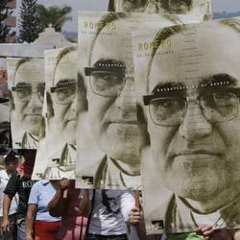
Fonte: http://bit.ly/1cDp44y

Romero viveu vários anos em Roma e desempenhou seu ministério como jovem sacerdote nos anos obscuros do fascismo e da guerra. O prefeito de Roma indicou seu desejo de que, ao se acelerarem os trabalhos, seja possível inaugurar o monumento, uma estátua de bronze do artista salvadorenhoGuillermo Perdomo, no Jardim de El Salvador, no próximo dia 24 de março, dia do seu assassinato (que aconteceu em 1980).

Na quinta-feira à tarde, cerca de 130 membros do Parlamento italiano apoiaram esta iniciativa, recordando, além disso, que oPapa Francisco colocou em marcha novamente o processo de beatificação do mons. Romero. Segundo indicou uma nota da Sala de Imprensa do Campidoglio, outras capitais do mundo erigirão estátuas para recordar esta figura tão importante.

